E-R다이어그램

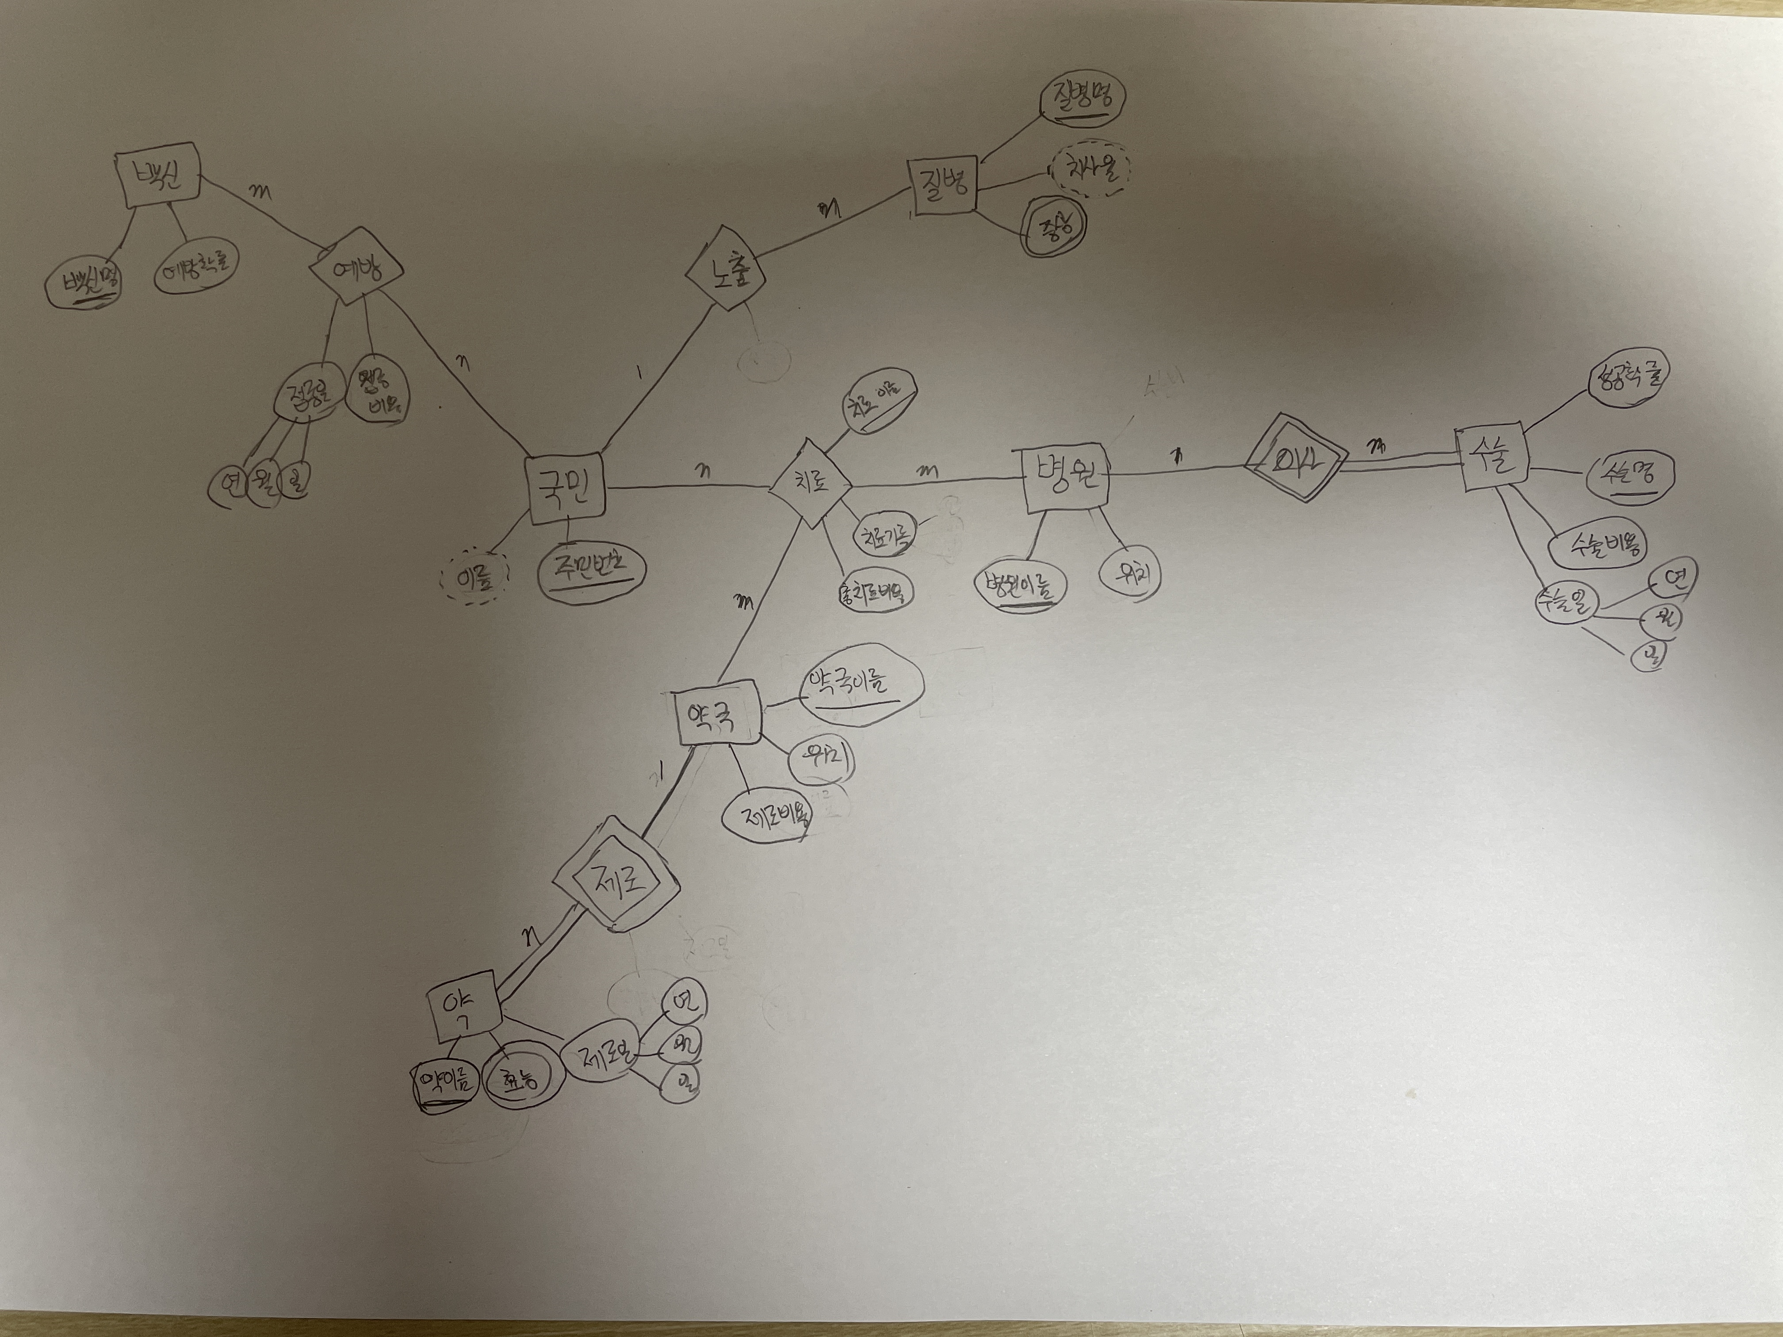

관게형 DB 스키마 테이블

국민

|  |  |
| --- | --- |
| 이름 | 주민등록번호 |
| 백장선 | 910423-1434240 |
| 손영숙 | 941111-2221234 |

이름 : varchar, 주민등록번호 : varchar (기본키)

병원

|  |  |  |
| --- | --- | --- |
| 병원이름 | 위치 | 병원비 |
| 다나아 | 서울시 중구 | 6000 |
| 한번만와 | 부산광역시 중구 | 4000 |

병원이름 : varchar (기본키), 위치 : varchar, 병원비 int

약국

|  |  |  |
| --- | --- | --- |
| 약국이름 | 위치 | 제조비용 |
| 한방에 | 서울시 중구 | 4000 |
| 큰가격 | 부산광역시 중구 | 70000 |

약국이름 : varchar (기본키), 위치 : varchar, 제조비용 : int

치료

|  |  |  |  |  |  |
| --- | --- | --- | --- | --- | --- |
| 치료이름 | 총 치료비용 | 치료기록 | 주민등록번호 | 병원이름 | 약국이름 |
| 물리치료 | 6000 | 2020-02-22 | 910423-1434240 | 다나아 |  |
| 약처방 | 4000 | 2020-02-22 | 941111-2221234 |  | 한방에 |

치료이름 : varchar (기본키), 총 치료비용 : int, 치료기록 : date,

주민등록번호 : varchar (왜래키-국민), 병원이름 : varchar (왜래키-병원), 약국이름 : varchar (왜래키-약국)

약

|  |  |  |  |
| --- | --- | --- | --- |
| 약이름 | 효능 | 약국이름 | 제조일 |
| 비타7 | 위산억제, 혈액순환 개선 | 다나아 | 2020-10-23 |

약이름 : varchar (기본키), 효능 : varchar, 약국이름 : varchar (기본키, 왜래키-약국), 제조일 : date

효능

|  |  |
| --- | --- |
| 약이름 | 효능 |
| 비타7 | 혈액순환개선 |
| 비타7 | 위산억제 |

약이름 : varchar (기본키, 왜래키-약), 효능 : varchar (기본키)

수술

|  |  |  |  |  |
| --- | --- | --- | --- | --- |
| 수술명 | 성공확률 | 병원이름 | 수술비용 | 수술일 |
| 맹장수술 | 0.95 | 다나아 | 40000 | 2020-11-22 |

수술명 : varchar (기본키), 성공확률 : float, 병원이름 : varchar (기본키, 왜래키-병원), 수술비용 : int, 수술일 : date

질병

|  |  |  |  |
| --- | --- | --- | --- |
| 질병명 | 치사율 | 주민등록번호 | 증상 |
| 코로나 | 0.01 | 910423-1434240 | 고열, 후각마비 |
| 메르스 | 0.34 | 941111-2221234 | 기침 |

질병명 : varchar (기본키), 치사율 : float, 주민등록번호 : varchar (왜래키), 증상 : varchar

증상

|  |  |
| --- | --- |
| 질병명 | 증상 |
| 코로나 | 고열 |
| 코로나 | 후각마비 |

질병명 : varchar (기본키, 왜래키-질병), 증상 : varchar (기본키)

백신

|  |  |
| --- | --- |
| 백신명 | 예방확률 |
| HPV 백신 | 0.7 |

백신명 : varchar (기본키), 예방확률 : float

예방

|  |  |  |  |
| --- | --- | --- | --- |
| 백신명 | 접종비용 | 접종일 | 주민등록번호 |
| HPV 백신 | 50000 | 2020-04-01 | 910423-1434240 |

백신명 : varchar (기본키, 왜래키-백신), 접종비용 : int, 접종일 : date, 주민등록번호 : varchar (기본키, 왜래키-국민)

노출

|  |  |  |
| --- | --- | --- |
| 질병명 | 노출일 | 주민등록번호 |
| 코로나 | 2020-06-04 | 910423-1434240 |

질병명 : varchar (기본키, 왜래키-질병), 노출일 : date, 주민등록번호 : char (기본키, 왜래키-국민)